Золотов В.А., автор-составитель, «Славный сын Отечества», 60 стр., на русском языке, с иллюстрациями - Санкт-Петербург, 2006, тираж 100 экз.
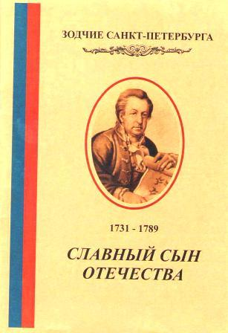

В этой книге рассказывается о трудной, но удивительно яркой судьбе талантливого русского архитектора Петра Егоровича Егорова. Он, круглый сирота, испытавший все тяготы и лишения в детстве, благодаря отеческой заботе грузинского князя Е.Л. Дадиани, получил прекрасное образование. Благородный князь, сподвижник Петра Великого, подвигнул его в сказочный мир зодчества.
Под руководством Антонио Ринальди в 1768 - 1785г.г. Петр Егоров строит на берегах Невы комплекс Мраморного дворца, вместе с Ю.М. Фельтен в 1770-1786 г.г. он возводит ограду Летнего сада - шедевр мирового и русского искусства. За честное и добросовестное служение Отечеству Петр Егоров в 1786 году утвержден в надворные советники.
Сборник подготовлен к 275-летию со дня рождения талантливого архитектора.

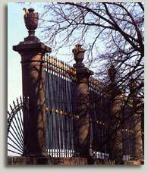
СЛАВНЫЙ СЫН ОТЕЧЕСТВА
Железо, покорясь влиянию огня,
Здесь легкостью дивит в прозрачности ограды,
За коей прячется и смотрит сад прохлады.
Полтавская рука сей разводила сад!
Петр Вяземский
«Взгляните на решетку Летнего сада, которая отражается зеленью высоких лип, вязов и дубов!
Какая легкость и стройность в ее рисунке».
Константин Батюшков
Я к розам хочу, в тот единственный сад,
Где лучшая в мире стоит из оград…
Анна Ахматова
В начале 40-х годов XVIII века в Поволжье была сильная засуха. От голода вымирали целые поселения. Грузинский князь Егор Леонтьевич (Георгий Леванович) Дадиани - сподвижник императора Петра Великого, объезжая свои поместья в Нижегородской губернии, оказывал помощь крестьянам, попавшим в большую беду. Не тогда ли в одном из сел ему встретился случайно смышленый мальчишка-сирота с живыми и удивительно пытливыми глазами? Благородный князь Егор Дадиани взял его на воспитание. О своем безрадостном детстве будущий архитектор Петр Егоров напишет следующее: «Родом я прежде был чувашенин, вывезен в малолетстве господином генерал - майором артиллерии князем Дадиановым в Россию и им окрещен православной вере греческого исповедания…»
В доме князя Петр Егоров получил разносторонние знания, был обучен математике, рисованию и основам архитектуры. Зимой 1755 года по рекомендательному письму князя Е.Л.Дадиани он подает челобитную на имя императрицы Елизаветы Петровны с просьбой принять его в школу при Канцелярии от строений в Санкт-Петербурге. Успешно выдержав все испытания, Петр Егоров становится учеником первого класса «архитектурной команды».
Начиная с этого времени, вся его жизнь будет связана с созидательным трудом по облагораживанию северной столицы. Усердие и трудолюбие, любознательность и одаренность будущего архитектора педагогами Канцелярии от строений сразу же были замечены. Петру Егорову с первых лет учебы
стали доверять ответственные работы: он участвует в съемке генерального плана Петергофа (1756), копирует чертежи отдельных залов Зимнего дворца (1759).
Первой самостоятельной работой П.Е. Егорова является разработка в 1763 году чертежей проекта церкви Успения Пресвятой Богородицы (позже ее стали называть Екатерининской). Этот собор был построен в 1765 -1768 г.г. в городе Пярну (Эстония).
По повелению императрицы Екатерины II этот храм дол жен был служить образцом православных церквей в Прибалтике. В последующие годы были построены подобные соборы: знаменитый Петропавловский собор в Риге, а также храмы в городах Тарту и Куресааре (ныне г. Кингисепп).
В течение двух с половиной веков на эстонской земле величаво стоит Екатерининская церковь, которая является красивейшим архитектурным памятником города.
В 1765 году Петр Егоров направляется на строительство Училища для мещанских девушек (входит в ансамбль Смольного – Воскресенского Новодевичьего монастыря ).
В последующие годы П.Е.Егоров, как опытный архитектор, привлекается активно к работам по возведению Мраморного дворца на Царицыном лугу (1768-1785), составлению проекта Иордани–павильона для празднования водоосвещения на Неве (1769-1774), разработке чертежей проектов домов адмиралов Г.А.Спиридова и А.Н.Сенявина (1771- 1773).
Вершиной творчества талантливого архитектора по праву считается шедевр мировой культуры-ограда Летнего сада (1770-1786). Еще в XIX веке ученый Д.Соколов писал, что «набережные Петербурга и решетки Летнего сада могут быть причислены к чудесам мира».
Почти 15 лет жизни отдано замечательным зодчим этому чудному творению, соединившему просто,
изящно и гармонично гранит и металл. Сохранились чертежи ограды, выполненные рукой Петра Егорова,
в архивах имеются десятки документов, свидетельствующих об участии его в возведении на берегах Невы
величавого и монументального памятника искусства. Ему, как опытному мастеру своего дела, поручались
ответственные работы по составлению смет, заключению контрактов и приемке готовых деталей ограды
от тульских литейщиков, путиловских каменотесцев и мастеров медных украшений.
В создание этого памятника архитектор Петр Егоров вложил сполна свой ум, талант и тепло сердца. В год окончания строительства ограды Летнего сада (1786 г.) за много летний добросовестный труд и честное служение Отечеству Петр Егорович Егоров был утвержден в надворные советники.
В последние годы жизни Петр Егоров занимался разработкой проекта Рождественской церкви на Песках. Величавый пятиглавый собор, построенный в 1779-1788 г.г. в слободе, где жили многие архитекторы и живописцы северной столицы, до наших дней не сохранился; он был разрушен в 30-х годах прошлого столетия.
Петр Егорович Егоров умер в 1789 году, похоронен в Санкт-Петербурге. Имя славного сына Отечества навеки вошло в историю искусства, как одного из основоположников русского классицизма в зодчестве. Имя П.Е.Егорова высоко почитаемо и на его Родине - в Чувашской Республике; в 2001 году в столице Чувашии в г. Чебоксары открыт памятник замечательному сыну чувашской земли - талантливому архитектору.
В сборник включены статьи: Риммы Люлиной «Кто автор ограды Летнего сада?», Эльвиры Кузнецовой «Грузия в судьбе архитектора Петра Егорова», Юрия Деткова «Божий дар», Андрея Иезуитова «Нас возвышающий обман».

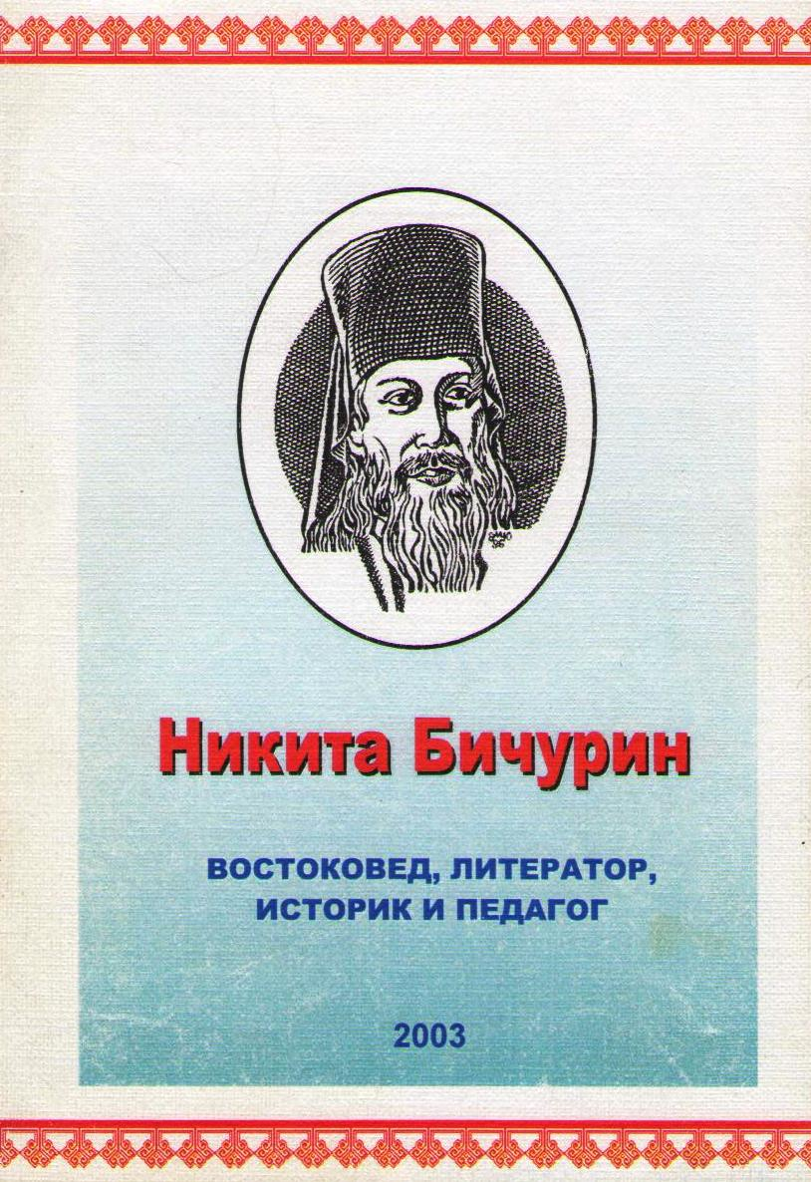
Золотов В.А., автор-составитель, «Никита Бичурин-востоковед, литератор, историк и педагог», 61 стр., на русском языке, на первой странице обложки графический рисунок портрета о. Иакинфа, выполненный художником Элли Юрьевым - Санкт-Петербург, «Академпринт», 2009, тираж 100 экз.
В этом сборнике статей и очерков рассказывается о сложной и противоречивой, но интересной и яркой судьбе, а также о многогранной научной и литературной деятельности российского учёного Никиты Яковлевича Бичурина (в монашестве Иакинфа).
Монах Иакинф Бичурин - китаевед, историк, литератор, этнограф и педагог - один из основоположников русского китаеведения, первый составитель многотомного китайско-русского словаря и китайской грамматики на русском языке. Он - четырежды лауреат Демидовской премии Императорской Академии наук России. Н.Я. Бичурин обосновал необходимость открытия при Санкт-Петербургском университете особого класса изучения восточных языков. В 1831 году в Кяхте (Бурятия) он впервые в России открыл училище китайского языка.
В сборник включены биографические сведения об о. Иакинфе Авраамия Часовникова «Архимандрит Иакинф и его миссия» и замечательный очерк писателя Сергея Маркова «Неутомимый Иакинф Бичурин».
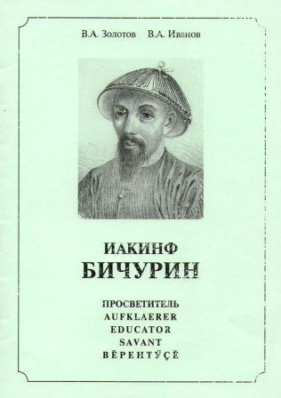

Золотов В.А., Иванов В.А., «Иакинф Бичурин - просветитель», 23 стр., краткая биография выдающегося российского учёного Никиты Яковлевича Бичурина на пяти языках, на первой странице обложки портрет Никиты Бичурина, предположительно выполненный Александром Орловским - Чебоксары, Чувашский государственный институт гуманитарных наук, 2005, тираж 300 экз.
Переводы биографии выполнены: на чувашский язык профессором Ивановым В.А., английский - членом Союза журналистов России Шашковым В.Н., немецкий - кандидатом педагогических наук Толстовой Е.В., французский - кандидатом педагогических наук Кирилловой Л.В.

Золотов В. А. ,автор-составитель, «Иакинф Бичурин и дело его жизни», 76 стр., с иллюстрациями, на шести языках - Санкт- Петербург, 2006, тираж 100 экз.
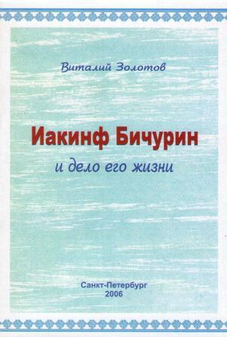

ИАКИНФ БИЧУРИН – ВЫДАЮЩИЙСЯ РОССИЙСКИЙ УЧЁНЫЙ

В Некрополе XVIII века Александро-Невской лавры есть надгробный памятник с эпитафией, написанной китайскими иероглифами. Перевод надписи на чёрном граните гласит: «Постоянно прилежно трудился над увековечившими его славу историческими трудами». Этот памятник поставлен на могиле монаха Иакинфа Бичурина.
Имя Никиты Яковлевича Бичурина вписано в историю российской науки и просвещения как крупного учёного XIX века: одного из основоположников русского востоковедения, первого составителя многотомного китайско-русского словаря и блестящего переводчика с китайского языка на русский. Монах Иакинф по праву был признан современниками лучшим синологом Европы.
Н.Я. Бичурин прожил долгую жизнь, полную творческого горения, борьбы с лишениями, и при жизни испытал трепет сердца славой, поразив научный мир России и Запада рядом первоклассных сочинений по философии, истории, географии, этнографии, социальному устройству и культуре не только Китая, но и других стран Центральной и Восточной Азии.
То была яркая вспышка звезды первой величины, которую сразу же заметили современники: Александр Пушкин, Иван Крылов, Виссарион Белинский, Владимир Одоевский, Николай Бестужев; с ними отец Иакинф поддерживал дружеские отношения. Пушкин, высоко ценя знания самобытного исследователя, подчёркивал, что бичуринские «глубокие познания и добросовестные труды разлили столь яркий свет на сношения наши с Востоком».
Прошло более 150 лет со дня смерти Н.Я. Бичурина. За этот достаточно длительный период Россия не раз испытывала революционные потрясения, когда в корне менялось всё: мировоззрение, социальный уклад, стиль жизни, отношение к свободе совести… К сожалению, эти изменения неоднозначно сказались на осмыслении и оценке сложной и противоречивой, но интереснейшей и яркой судьбы монаха Иакинфа.
Надуманные характеристики личности монаха, подчас достаточно ничем не аргументированные, как правило, без ссылок на первичные источники, всё чаще и чаще стали появляться на страницах книг, журналов и газет. У отдельных историков, писателей и журналистов в статьях и очерках и ныне встречаются набившие оскомину определения, как-то: мятежный монах, строптивый инок, таинственный монах, неудачник, затворник кельи, тайный агент, вольнодумец в рясе, духовное звание ему было противно, безбожник и т.п. Например, в авторском предисловии к роману-дилогии «Отец Иакинф» писатель В.Н. Кривцов акцентирует внимание читателя фразой: «Убеждённый атеист (Иакинф Бичурин - В.З.) и вольнодумец, по печальной иронии судьбы всю жизнь связанный с церковью и самой мрачной её ветвью – монашеством…» И всё это изложено голословно, без ссылок на достоверные источники, без глубокого научного анализа исторических фактов и событий. Дальнейшие комментарии излишни – каждому, кто хоть немного знаком с историей Древней Руси и Российской Империи, с историей Православной Русской Церкви, без
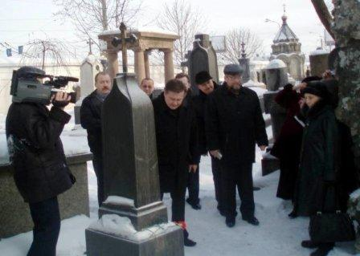

лишних слов понятно, что во всей этой длинной
фразе сквозит неправда – вымысел автора.
Монах Иакинф был не безгрешен - он, не
лишенный человеческих слабостей, не всегда
соблюдал монашеский обет. В возрасте 54-х лет,
будучи чиновником Восточного департамента
Министерства иностранных дел России,
обращаясь в Синод, Н.Я. Бичурин написал:
В Святейший Правительствующий Синод
Монаха Иакинфа
Всеподданнейшее прошение
Числясь по сану в звании Монашеском, а по
должности в службе гражданской, я в
необходимости пребываю, как по учёным
занятиям, так и по поручениям Начальства,
находиться в долговременных отлучках из
На фото: земляки у памятника Иакинфу Бичурину
Монастыря, что при всей благовидности

причин противно приличию, а потому для общего мнения соблазнительно. Сверх того, как сие звание препятствует мне в полном удовлетворении обязанностям по службе; так, напротив, и пребывание в мире по делам службы отвлекает меня от упражнений духовных; слабости же, свойственные мне как человеку, поставляют меня в невозможность соблюдать обеты Монашества во всей чистоте их.
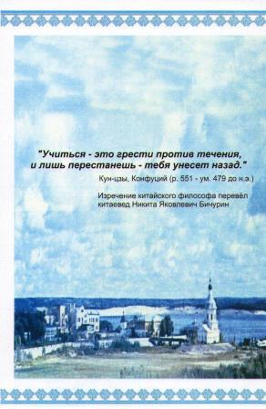
Почему для успокоения совести, а паче того, заботясь о святости Монашеского сана, я обращаюсь к последнему средству просить СВЯТЕЙШИЙ СИНОД снять с меня те обязанности, выполнить коих с точностию и по совести я не в состоянии, и дозволить мне провести остаток дней в светском звании при тех должностях, к которым я по своим способностям уже призван волею Правительства.
Троицкосавск Вашего Святейшества
Августа 29-го дня всенижайший послушник
1831года монах Иакинф

Известно, что Святейший Синод удовлетворил просьбу о. Иакинфа о снятии с него духовного сана. Однако император Николай I представление о расстрижении не утвердил.
К сказанному выше необходимо добавить следующее: Никита Яковлевич Бичурин в своих многочисленных сочинениях (книгах, очерках, автобиографии, известной памятной книжке – в дневниковых записях) о своём вероотступничестве ни словом не упомянул. Более того, выдающийся историк-знаток Востока спокойно относился и к другим вероисповеданиям, в частности, к буддизму и исламу, что чётко прослеживается в его фундаментальных трудах.
Отец Иакинф от Церкви не отлучался, он похоронен на Старо-Лазаревском кладбище Александро-Невской лавры.
Ныне нас радует то, что сочинения Никиты Яковлевича Бичурина об истории народов Востока востребованы и периодически переиздаются. Так, например, к 225-летию со дня рождения знаменитого синолога издательство “Восточный дом” (Москва) выпустило две книги Н.Я. Бичурина: «Статистическое описание Китайской Империи» и «Китай в гражданском и нравственном его состоянии».
Благодарные россияне чтят память славного сына России – патриота Отечества и подвижника науки.

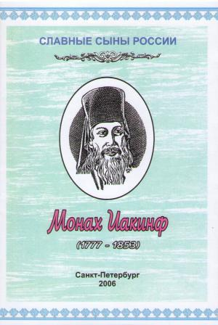
Золотов В. А., Иванов В.А., «Монах Иакинф (1777- 1853)», 47 стр., на русском и чувашском языках, с иллюстрациями, на первой странице обложки графический рисунок портрета о. Иакинфа,
выполненный художником Элли Юрьевым - Санкт-Петербург, 2006, тираж 100 экз.
Никита Яковлевич Бичурин (1777 - 1853), уроженец чувашской земли, за 13 лет пребывания во главе духовной миссии в Пекине собрал более 12 тысяч иероглифов и в совершенстве изучил китайский язык. Накопленные им уникальные по своей обширности и глубине познания по Востоку, колоссальный запас энергии позволили ему в последующие годы написать свыше семидесяти фундаментальных научных трудов по философии, истории, географии, этнографии, социальному устройству и культуре не только Китая, но и других стран Центральной и Восточной Азии.
За фундаментальные труды в декабре 1828 года он избран членом-корреспондентом Императорской Академии наук по разряду литературы и древностей Востока. Ему четыре раза присуждались Демидовские премии: в 1834 г. за книгу « Историческое обозрение ойратов и калмыков с XV столетия до настоящего времени», в 1835 г. за «Китайскую грамматику», в 1842 г. за книгу «Статистическое описание Китайской империи», в 1849 г. за фундаментальный труд «Собрание сведений о народах, обитавших в Средней Азии в древние времена».
Отец Иакинф скончался в возрасте 76 лет в келье Александро-Невской лавры. Жизнь оборвалась 11 (25) мая 1853 года. Но память о великом монахе осталась в его бессмертных творениях. Бичуринские работы – высокий образец описания жизни народов. В фундаментальных трудах Н.Я.Бичурина содержатся уникальные сведения об истории китайцев, монголов, тибетцев, калмыков и других народов Востока. Эти сведения до сих пор не утратили свои ценности, они востребованы мировой культурой.

Золотов В.А., Приложение к газете «Янташ» - «Монах Иакинф Бичурин», 12 стр., сборник статей на чувашском и русском языках, на первой странице обложки графический рисунок портрета о. Иакинфа, выполненный художником Элли Юрьевым, на последней странице - проект памятника Н.Я. Бичурину скульптора Людвига Тихонова - Санкт-Петербург, 2007, тираж 50 экз.

ПАМЯТНИКИ СЫНАМ РОССИИ
.
В Некрополе XVIII века Александро-Невской лавры похоронены выдающиеся государственные и военные деятели – среди созвездия имен министры граф С.Ю. Витте, граф М.Н. Муравьев, генерал-фельдмаршал граф П.И. Шувалов, адмиралы В.Я. Чичагов, Н.Е. Мордвинов и других. Славу Некрополя составляют также имена выдающихся русских ученых и деятелей искусства: первого русского ученого- естествоиспытателя М.В. Ломоносова, великого математика и физика Леонарда Эйлера, первого русского китаеведа – историографа Н.Я. Бичурина (монаха отца Иакинфа), замечательных зодчих А.Н. Воронихина, А.Д. Захарова, И.Е. Старова, скульпторов Ф.И. Шубина, И П. Мартоса, писателей Д И. Фонвизина, Я.Б. Княжнина и многих других.
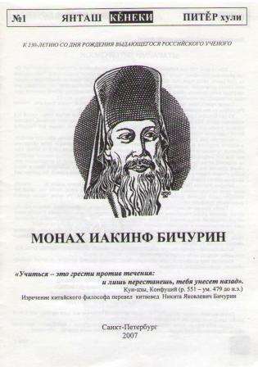
Скромное надгробие монаха-востоковеда Иакинфа Бичурина всегда завораживает внимание посетителей музея таинственностью иероглифов, начертанных на черном граните обелиска. Удивительна история создания этого уникального памятника, которая кратко описана в XIX веке в городских новостях столичной газеты «Санкт- Петербургские ведомости». Например, в 1864 году от 28 сентября 215 № сообщается: «Знаменитый наш китаист отец Иакинф, погребенный в 1853 году на кладбище Невского монастыря, до сих пор не имел над прахом своим никакого памятника.
Иркутский почетный гражданин В.Н Баснин предложил всем уважавшим покойника, составить подпискою капитал для сооружения скромного памятника. Все приняли эту мысль с сочувствием, собрали маленький капиталец и приступлено к работе».
Эта же газета через год информировала читателей о благополучном завершении благого дела: «На страстной неделе поставлен памятник знаменитому нашему китаисту отцу Иакинфу. На пирамиде из черного отшлифованного гранита, стоящей на пьедестале, вырезано имя покойника, под ним строки сверху на низ китайских начертаний, а под ними по-русски: родился 1777 года, скончался 1853г. мая 11. Смысл китайских письмен следующий: «Постоянными трудами снискал себе место в истории». Памятник воздвигнут попечением уважавших заслуги
попечением уважавших заслуги покойника». (Санкт-Петербургские ведомости, 1865, 15 апреля, № 91. «Городские заметки»).
В предисловии к книге «Отец Иакинф» писатель Владимир Кривцов отмечает: «Еще до войны в студенческие годы, прочел я эту таинственную эпитафию: « У ши цинь лао чуй гуан ши цэ» - «Труженик ревностный и неудачник, свет он пролил на анналы истории».
Сравнивая вышеизложенных два текста эпитафии легко заметить, что перевод студента В. Кривцова по смыслу значительно отличается от задуманного первоначально «уважавшими заслуги покойника» и осуществленного в записи на граните мудрыми китайскими иероглифами.
Языковед Сергей Ожегов в «Словаре русского языка» значение слова «неудачник» расскрывает так: «неудачник - человек, которому не везет, нет удачи». Очень простое, ясное и четкое определение. И совсем не просто представить монаха отца Иакинфа неудачником в жизни.
Никита Яковлевич Бичурин, благодаря своему исключительному трудолюбию достигший больших высот в науке, современниками был признан по праву лучшим синологом Европы. За свои фундаментальные научные труды он был награжден четыре раза Демидовскими премиями Императорской Академии наук России. Такое всеобщее признание и слава выпадает в жизни на долю не каждого ученого.
Даже его ярый оппонент Юлий Клапорт публично признал творческие удачи Н.Я. Бичурина, сказав, что «отец Иакинф один сделал столько, сколько может сделать только целое ученое общество».
Иакинф Бичурин вошел в историю России, как пытливый историк, талантливый литератор и прекрасный педагог. И в каждой из этих важных областей культуры и сфер деятельности человечества он оставил глубокий след.
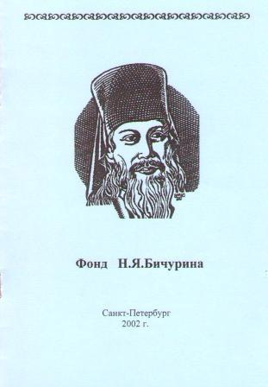
В жизни Н.Я. Бичурин был всегда окружен внимательными коллегами и верными друзьями - единомышленниками. Он не был обделен простым человеческим счастьем.
Писатель Сергей Марков в замечательном очерке «Неутомимый Иакинф Бичурин» загадочную тайну иероглифов расскрывает словами: « Постоянно прилежно трудился над увековечившими его славу историческими трудами». На наш взгляд, эта фраза наиболее точно и душевно выражает те благородные замыслы энтузиастов по почину Иркутского почетного гражданина В.Н. Баскина и дает четкое и достойное определение яркой жизни и многогранной деятельности славного сына Отечества. И в заключение еще об одном - также о не менее важном. В первой половине прошлого века (в 1920 – 1930 г.г.) в период буйного разгула сторонников воинствующего «Безбожника» (так назывался атеистический журнал, издаваемый в то время ярыми противниками Русской Православной Церкви) памятник ученого – монаха в Некрополе XVIII века был частично разрушен: снесена ажурная кованая железная
ограда, с обелиска сорван православный крест из белого мрамора. 8 июля 1988 года на пирамиде надгробного памятника Н.Я.Бичурина сотрудниками Государственного музея городской скульптуры установлен бронзовый крест (автор-реставратор С.Л. Мухин).
Очень верим, что в обозримом будущем благородные санкт-петербуржцы, глубоко чтя память выдающегося российского ученого, примут участие в капитальном ремонте и в восстановлении памятника в первозданном виде.
В книгу также включены замечательные статьи народного поэта П.П.Хузангая «Ытарайми Китай сасси» и профессора Г.Н. Волкова « Вечная вершина».

